Министерство науки и образования РФ

Федеральное государственное бюджетное учреждение

высшего образования

**«Тверской государственный технический университет»**

(ТвГТУ)

Кафедра программного обеспечения

Отчет по лабораторной работе №4

дисциплина: «Методы оптимизации»

Тема: «Метод минимизации для функции одной переменной»

Выполнил:

студент группы

Б.ПИН.РИС - 17.06

Иванов Р.В

Проверила:

ассистент кафедры ПО

Корнеева Е.И.

Тверь 2019

Оглавление

Описание постановки задачи 3

Алгоритм решения 3

Золотое сечение 4

Квадратичная интерполяция 4

Кубическая интерполяция 5

Свойства и методы класса 6

Золотое сечение 6

Квадратичная интерполяция 7

Кубическая интерполяция 7

Скриншоты программы 8

Вывод 12

# Описание постановки задачи

**Цель:** «Изучение методов поиска для функции одной переменной на примере изучения постановки, алгоритма и реализации ряда задач на языке программирования C#».

1. Изучить теорию по методу «золотого сечения» в учебнике Б.Банди на с. 23-25, алгоритм метода на с. 25 учебника.
2. Используйте метод «золотого сечения» для определения минимума функции с точностью до 0,001. В качестве интервала неопределенности используйте интервал (0, 1). Сколько раз необходимо вычислить функцию? Сравнить с заданием 4 в лабораторной работе 3. Каким методом вычислять функцию эффективнее?
3. Изучить теорию по квадратичной интерполяции в учебнике Б.Банди на с. 26-29, алгоритм метода на с. 27-28 учебника.
4. Реализовать алгоритм квадратичной интерполяции для задачи. Определить точку минимума функции на интервале (1, 3) с точностью 0,001. Проверить, что x вводится положительный.
5. Изучить теорию по кубической интерполяции в учебнике Б.Банди на с. 29-34, алгоритм метода на с. 32-24 учебника.
6. Реализовать алгоритм метода кубической интерполяции для примера на с. 33-34.
7. Решить уравнение . Минимизировать функцию Описать полученный результат.

# Алгоритм решения

## Золотое сечение

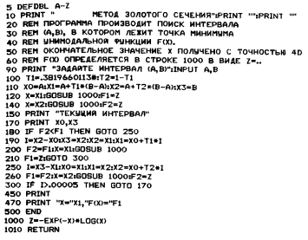

## Квадратичная интерполяция

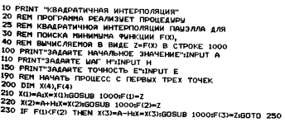

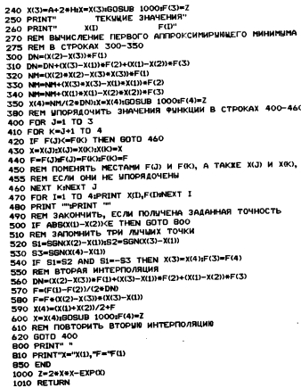

## Кубическая интерполяция

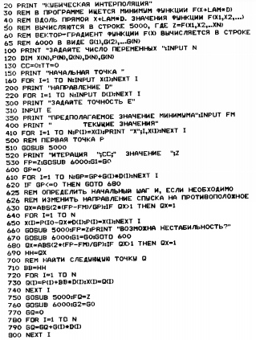

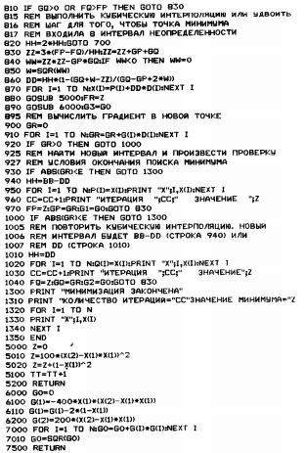

# Свойства и методы класса

Программа выполнялась на языке программирования Java

## Золотое сечение

Свойства:

* **double A, double B** – интервал, в котором лежит точка минимума унимодальной функции f(x)
* **double Z** – функция f(x), в которой ищется точка минимума
* **double epsilon** - точность приближения функции

Методы:

* **void function(double x)** – задает значение переменной Z
* **void search() –** нахождение минимального значения функции

## Квадратичная интерполяция

Свойства:

* **double H** - шаг
* **double epsilon** – точность
* **double Z** – функция f(x), в которой ищется точка минимума
* **double A –** начальное значение

Методы:

* **void search()** – процедура квадратичной интерполяции Пауэлла поиска минимума функции f(x)
* **void function(double x)** – задает значение переменной Z

# Кубическая интерполяция

Свойства:

* **double N** – количество переменных
* **double D** – направление D
* **double epsilon** – точность
* **double FM** – предполагаемое
* **double CC** – итерация
* **double Z** – значение (минимум)

Методы:

* **void search()** – процедура кубической интерполяции поиска минимума функции f(x)
* **void function 5000() –** функция для вычисления текущего значения Z

# Скриншоты программы

Золотое сечение:

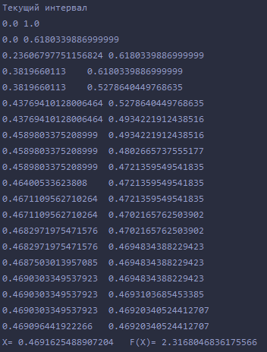

Квадратичная интерполяция:

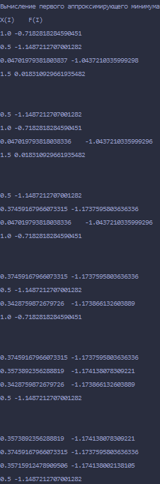

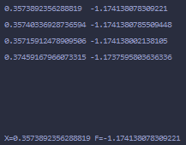

Кубическая интерполяция:

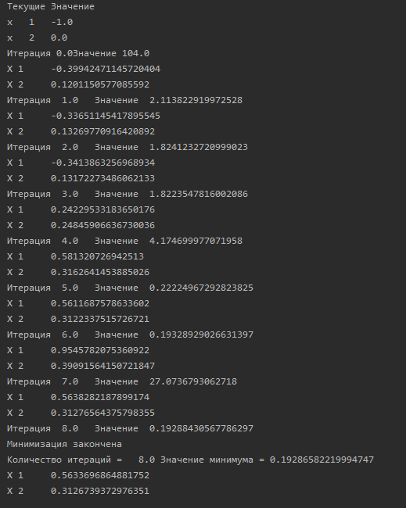

Минимизировать функцию

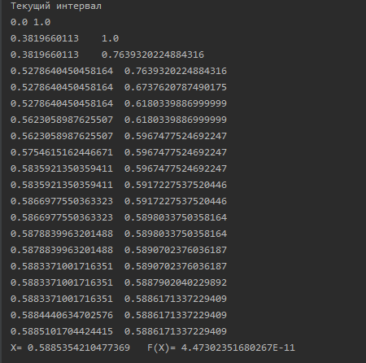

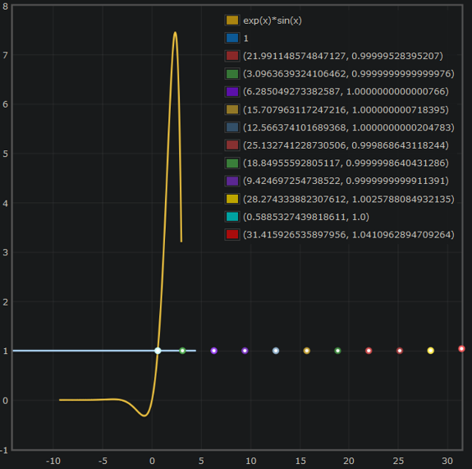

Найден корень уравнение на интервале (0, 1).

# Вывод

Не всегда можно определить заранее, сколько раз придется вычислять функцию, поэтому метод золотого сечения почти столь же эффективен при n-2, что и метод Фибоначчи, однако при этом не требуется знать n – количество вычислений функции.

В методах квадратичной и кубической для аппроксимации функции обычным полиномом используется несколько значений функции в определенных точках. Затем положение минимума функции аппроксимируется положением минимума полинома. При этом характер поведения оптимизируемой функции учитывается при выборе вида полинома и при его построении, в чем и состоит отличие от методов деления интервала.